Около 730 тысяч квадратных метров новых площадей получила система здравоохранения Москвы за последние 5 лет
13.01.2025

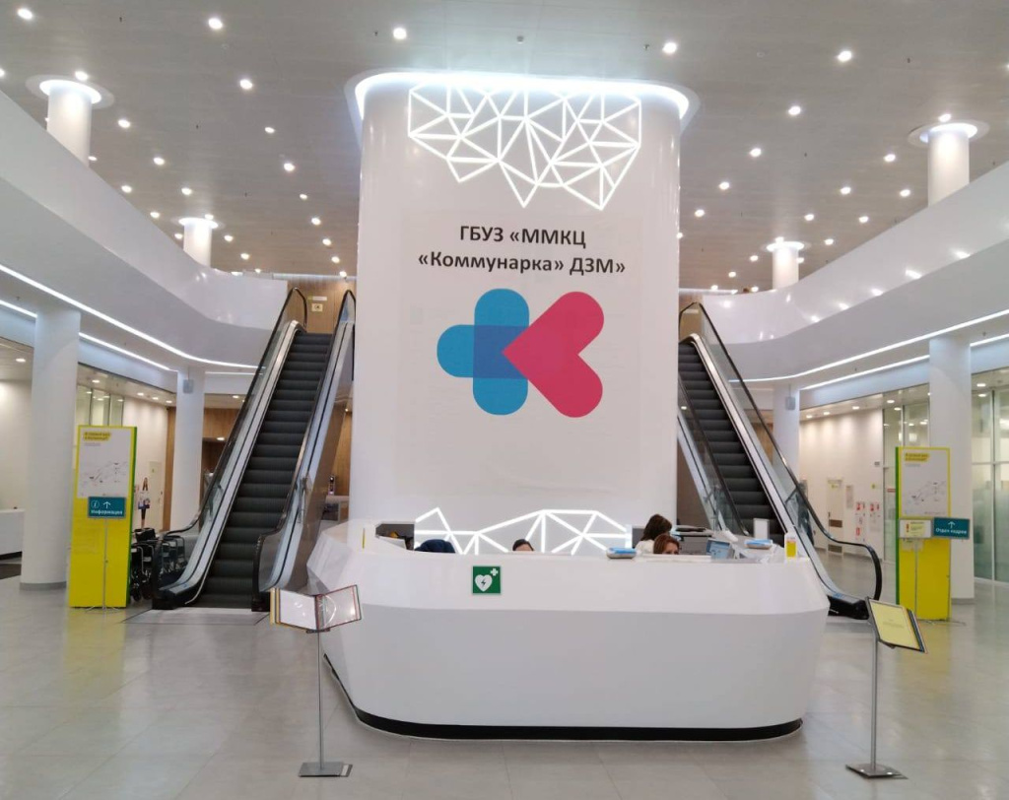
С 2020 года медицинским учреждениям передали 57 различных объектов недвижимости площадью около 730 тысяч квадратных метров. Больше всего зданий получили в Троицком и Новомосковском административных округах.
Московскому многопрофильному клиническому центру «Коммунарка» передали 14 зданий и сооружений. В сентябре открыли современный шестиэтажный корпус лучевой терапии площадью почти 12,9 тысячи квадратных метров, оснащенный передовым оборудованием.
ММКЦ включает в себя 186,7 тысячи квадратных метров. Это делает его одним из крупнейших медицинских центров в России, рассказали на сайте Агентства городских новостей «Москва».
На северо-востоке столицы медицинские учреждения получили 7 новых зданий и сооружений общей площадью более 52,2 тысячи квадратных метров, а на севере — 6 объектов общей площадью почти 60,5 тысячи квадратных метров.

Адрес страницы: http://kommynarka.mos.ru/presscenter/news/detail/12755594.html
Управа района Коммунарка города Москвы

